PHIẾU HỌC TẬP CSS CƠ BẢN
Họ và tên: PHẠM TUẤN KIỆT
Mã sinh viên: 2251172399
Lớp: 64KTPM1
Ngày làm: 02/03/2026

PHIẾU HỌC TẬP --- CÚ PHÁP CSS & BỘ CHỌN (SELECTORS)
Tài liệu đã xem (Link): LINK
1. Kiến thức cốt lõi (Tóm tắt bằng lời của bạn)
1.1. CSS là gì? (Viết bằng lời riêng của bạn)
CSS là viết tắt của Cascading Style Sheets
Nó có vai trò gì trong 1 trang web?
- CSS là một ngôn ngữ định dạng dùng để trình bày các phần tử HTML trên 1 trang web.
- HTML chịu trách nhiệm: định nghĩa các thành phần cơ bản và nội dung của trang web.
- CSS chịu trách nhiệm: trình bày các phần tử HTML như màu sắc, bố cục.
- JavaScript chịu trách nhiệm: tạo ra các tương tác và xử lý những thao tác trên trang web.
1.2. Cú pháp cơ bản của CSS
Một quy tắc CSS (CSS Rule) gồm 2 phần:
selector {
property: value;
}
Giải thích:
- Selector (bộ chọn): là đối tượng cần thay đổi.
- Property (thuộc tính): là đặc điểm cần thay đổi của đối tượng.
- Value (giá trị): là thông số, giá trị cụ thể được áp dụng cho thuộc tính.
1.3. Ba cách áp dụng CSS vào HTML
Hoàn thành bảng sau:
Cách áp dụng | Vị trí code | Ưu điểm | Nhược điểm
Inline CSS | Viết trực tiếp trong thuộc tính style của thẻ HMTL. | Nhanh, tiện khi muốn chỉnh sửa gấp cho 1 phần tử duy nhất. | Khó quản lý, làm code HTML bị rối và nặng trang.
Internal CSS | Viết trong cặp thẻ <style> nằm bên trong thẻ <head>. | Dễ dàng quản lý toàn bộ định dạng của một trang web duy nhất. | Không thể dùng chung bộ code này cho các trang khác trong cùng website.
External CSS | Viết ở một file riêng (đuôi .css) và kết nối bằng thẻ <link>. | Dùng chung được cho nhiều trang, code sạch sẽ, dễ bảo trì. | Phải tốn thêm một yêu cầu tải file từ server.

2. Các loại Selector cơ bản
Hoàn thành bảng sau:
Loại Selector | Cú pháp | Ví dụ code | Ý nghĩa
Universal Selector | * | * { margin: 0; } | Chọn tất cả mọi phần tử trên trang web.
Type Selector | element | p { color: blue; } | Chọn theo tên thẻ HTML.
Class Selector | .className | .btn { padding: 10px; } | Chọn các phần tử có cùng tên lớp.
ID Selector | #idName | #header { background: gray; } | Chọn duy nhất 1 phần tử có định danh cụ thể.
Descendant Selector | parent child | nav a { text-decoration: none; } | Chọn phần tử con nằm bên trong 1 phần tử cha.
Group Selector | selector1, selector2 | h1, h2, h3 { font-family: Arial; } | Gộp nhiều đối tượng để áp dụng chung 1 định dạng.
Pseudo-class Selector | selector:state | a:hover { color: red; } | Chọn phần tử dựa trên trạng thái.

3. Bài tập thực hành 1 (20 phút): Áp dụng CSS & Selector
Mục tiêu:
- Tạo file style.css và liên kết vào HTML
- Dùng các loại selector: type, class, id, group, descendant, pseudo-class
- Thực hành styling cơ bản cho menu và header
Cho trước file HTML (không sửa cấu trúc):
<!DOCTYPE html>
<html lang="vi">
<head>
<meta charset="UTF-8">
<meta name="viewport" content="width=device-width, initial-scale=1.0">
<title>Lab CSS Cơ Bản</title>
<!-- TODO: Liên kết file style.css vào đây -->
</head>
<body>
<header id="main-header">
<h1>My Blog</h1>
</header>
<nav>
<a href="#" class="nav-link">Home</a>
<a href="#" class="nav-link">About</a>
<a href="#" class="nav-link">Contact</a>
</nav>
<main>
<section class="intro">
<h2>Chào mừng đến với Blog</h2>
<p>Đây là trang blog về lập trình web.</p>
</section>
</main>
<footer>
<p>&copy; 2026 My Blog. All rights reserved.</p>
</footer>
</body>
</html>
Yêu cầu CSS (viết vào file style.css):
Bước 1: Liên kết file CSS vào HTML bằng thẻ <link> trong <head>.
<!-- TODO: Viết code liên kết CSS vào đây -->
Bước 2: Viết CSS cho các yêu cầu sau:
/* TODO 1: Dùng universal selector để reset margin và padding về 0 cho toàn trang */
/* TODO 2: Dùng type selector cho body */
/* Yêu cầu: font-family: Arial; background-color: #f5f5f5; */
/* TODO 3: Dùng ID selector cho #main-header */
/* Yêu cầu: background-color: #333; color: white; text-align: center; padding: 20px; */
/* TODO 4: Dùng class selector cho .nav-link */
/* Yêu cầu: color: #333; text-decoration: none; padding: 10px 15px; */
/* TODO 5: Dùng group selector cho h1, h2, h3 */
/* Yêu cầu: font-family: 'Georgia', serif; */
/* TODO 6: Dùng descendant selector cho nav a */
/* Yêu cầu: display: inline-block; margin: 0 10px; */
/* TODO 7: Dùng pseudo-class selector cho a:hover */
/* Yêu cầu: color: #ff6600; background-color: #eee; */
Kết quả mong đợi:
- Menu nằm ngang, các link cách đều nhau
- Khi rê chuột vào link, màu chữ và nền thay đổi
- Header có nền tối, chữ trắng, căn giữa
Ảnh kết quả (Dán ảnh trình duyệt vào đây):
(Dán ảnh 1: Giao diện bình thường)
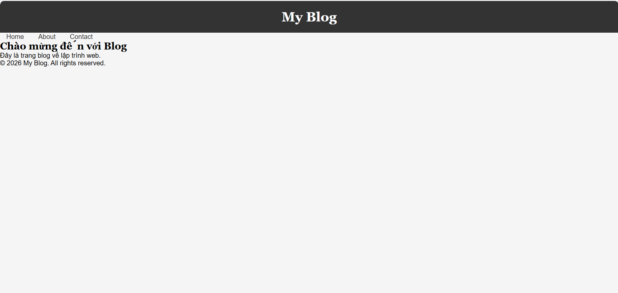
(Dán ảnh 2: Khi hover vào link)
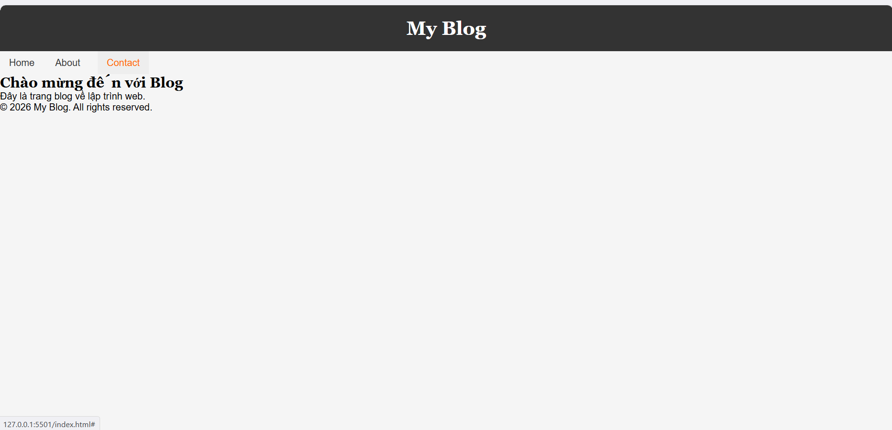
PHIẾU HỌC TẬP --- BOX MODEL & BỐ CỤC CƠ BẢN
Tài liệu đã xem (Link): LINK
1. Kiến thức cốt lõi: CSS Box Model
1.1. Box Model gồm những thành phần gì?
Vẽ sơ đồ Box Model (từ trong ra ngoài):
┌─────────────────────────────────────┐
│ MARGIN (lề ngoài) │
│ ┌───────────────────────────────┐ │
│ │ BORDER (đường viền) │ │
│ │ ┌─────────────────────────┐ │ │
│ │ │ PADDING (lề trong) │ │ │
│ │ │ ┌───────────────────┐ │ │ │
│ │ │ │ CONTENT │ │ │ │
│ │ │ │ (Nội dung) │ │ │ │
│ │ │ └───────────────────┘ │ │ │
│ │ └─────────────────────────┘ │ │
│ └───────────────────────────────┘ │
└─────────────────────────────────────┘
Giải thích:
- Content: là phần trung tâm chứa văn bản, hình ảnh hoặc các video.
- Padding: khoảng trống bao quanh nội dung, nằm giữa nội dung và đường viền (Border).
- Border: lớp bao quanh phần padding và content.
- Margin: khoảng cách ngoài cùng, dùng để đẩy phần tử này ra xa các phần tử khác xung quanh.
1.2. Hai cách tính kích thước Box
Hoàn thành bảng:
Thuộc tính | Cách tính width | Ưu/Nhược điểm
box-sizing: content-box; | TotalWidth = width + padding + border | Nhược: khó kiểm soát kích thước vì padding làm hộp to ra.
box-sizing: border-box; | TotalWidth = width (bao gồm padding và border) | Ưu: dễ tính toán bố cục, kích thước hộp cố định.

Câu hỏi: Nên dùng box-sizing nào cho toàn bộ trang? Tại sao?
- Nên dùng box-sizing: border-box. Vì nó giúp kiểm soát kích thước phần tử chính xác hơn. Khi thêm padding hay border, hộp sẽ không bị to ra hơn so với dự kiến giúp bố cục trang web không bị vỡ.

2. Bài tập thực hành 2 (35 phút): Box Model & Layout Card
Mục tiêu:
- Tạo 3 card bài viết với box model rõ ràng
- Dùng margin, padding, border để tách biệt các card
- Áp dụng box-sizing: border-box
- Bố trí card theo hàng ngang (dùng display: inline-block hoặc float)
Thêm HTML sau vào trong <main> (sau phần intro):
<section class="posts">
<article class="card">
<h3>Bài viết 1</h3>
<p>Mô tả ngắn về bài viết 1.</p>
<a href="#" class="btn">Đọc thêm</a>
</article>
<article class="card">
<h3>Bài viết 2</h3>
<p>Mô tả ngắn về bài viết 2.</p>
<a href="#" class="btn">Đọc thêm</a>
</article>
<article class="card">
<h3>Bài viết 3</h3>
<p>Mô tả ngắn về bài viết 3.</p>
<a href="#" class="btn">Đọc thêm</a>
</article>
</section>
Yêu cầu CSS:
/* Bước 1: Reset box-sizing cho toàn trang */
* {
box-sizing: border-box;
}
/* Bước 2: Style cho .posts container */
.posts {
/* TODO: Căn giữa, margin trên dưới, max-width */
}
/* Bước 3: Style cho .card */
.card {
/* TODO:
- width: 30% (hoặc calc(33.33% - 20px))
- display: inline-block
- border: 1px solid #ddd
- padding: 20px
- margin: 10px
- background: white
- border-radius: 8px
*/
}
/* Bước 4: Style cho .btn */
.btn {
/* TODO:
- display: inline-block
- padding: 8px 16px
- background: #007bff
- color: white
- text-decoration: none
- border-radius: 4px
*/
}
.btn:hover {
/* TODO: background: #0056b3 */
}
Kết quả mong đợi:
- Ba card nằm ngang trên 1 hàng
- Mỗi card có viền, padding, margin rõ ràng
- Nút "Đọc thêm" có màu xanh, hover đổi màu đậm hơn
Ảnh kết quả (Dán ảnh vào đây):
(Dán ảnh: Giao diện 3 card)
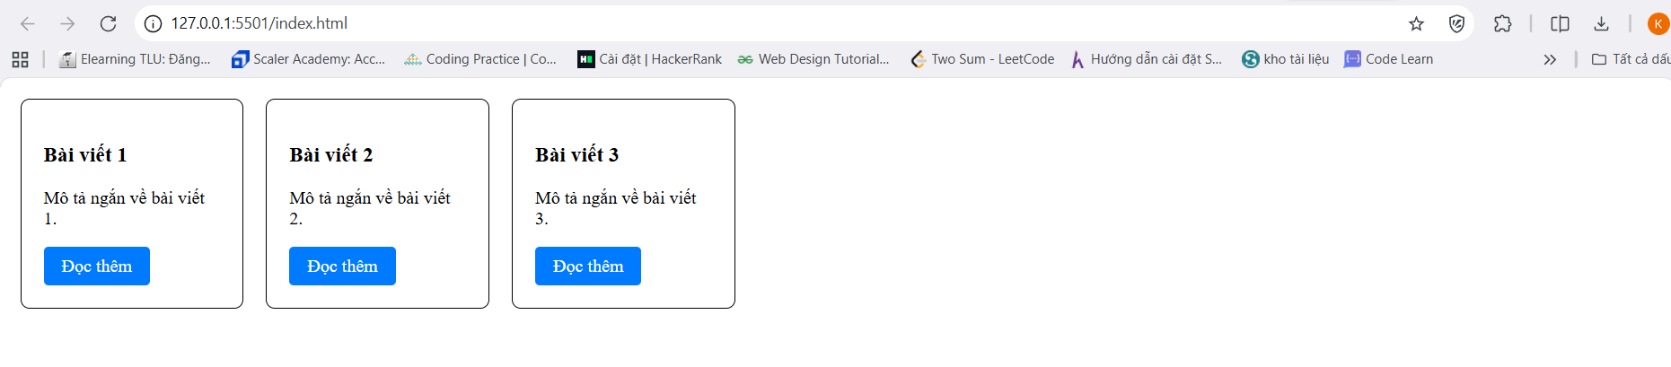

PHIẾU HỌC TẬP --- FLEXBOX & CSS GRID
Tài liệu đã xem (Link): LINK
1. Kiến thức cốt lõi: So sánh Flexbox và Grid
Hoàn thành bảng sau:
Đặc điểm | Flexbox | CSS Grid
Bố cục | 1 chiều (hàng hoặc cột) | 2 chiều (cả hàng và cột cùng lúc)
Phù hợp với | Sắp xếp các thành phần nhỏ (menu, nội dung trong card) | Xây dựng bố cục tổng thể của trang web.
Thuộc tính chính | display: flex;  justify-content  align-items | display: grid;  grid-template-columns  grid-template-rows
Ví dụ sử dụng | Thanh Navigation (menu ngang), căn giữa 1 item. | Chia khung trang web (Header, Sidebar, Content, Footer).

1.1. Flexbox - Các thuộc tính quan trọng
.flex-container {
display: flex;
/* Căn chỉnh theo trục ngang (main axis) */
justify-content: ___________; /* flex-start | center | space-between | space-around */
/* Căn chỉnh theo trục dọc (cross axis) */
align-items: ___________; /* flex-start | center | flex-end | stretch */
/* Cho phép xuống hàng */
flex-wrap: ___________; /* nowrap | wrap */
/* Khoảng cách giữa các item */
gap: ___________;
}
1.2. CSS Grid - Các thuộc tính quan trọng
.grid-container {
display: grid;
/* Định nghĩa số cột và kích thước */
grid-template-columns: ___________; /* repeat(3, 1fr) | 200px 1fr 2fr */
/* Định nghĩa số hàng và kích thước */
grid-template-rows: ___________;
/* Khoảng cách giữa các ô */
gap: ___________;
}

2. Bài tập thực hành 3A (20 phút): Flexbox - Menu & Card Layout
Mục tiêu:
- Dùng Flexbox cho menu ngang
- Dùng Flexbox cho layout card (thay thế inline-block)
- Responsive: card xuống 1 cột khi màn hình nhỏ
Yêu cầu CSS (cải tiến code cũ):
/* Cải tiến nav bằng Flexbox */
nav {
/* TODO:
- display: flex
- justify-content: center
- align-items: center
- gap: 20px
- background: #f8f9fa
- padding: 15px
*/
}
/* Cải tiến .posts bằng Flexbox */
.posts {
/* TODO:
- display: flex
- flex-wrap: wrap
- gap: 20px
- justify-content: center (hoặc space-between)
- max-width: 1200px
- margin: 40px auto
*/
}
.card {
/* TODO:
- flex: 0 0 calc(33.33% - 20px)
- (hoặc flex: 1 1 300px cho responsive tự động)
*/
}
/* Responsive: Khi màn hình < 768px, card chiếm full width */
@media (max-width: 768px) {
.posts {
/* TODO: flex-direction: column */
}
.card {
/* TODO: flex: 1 1 100% */
}
}
Kết quả mong đợi:
- Menu các link nằm ngang, căn giữa, cách đều
- Card layout linh hoạt, tự động xuống hàng khi hết chỗ
- Khi thu nhỏ màn hình < 768px, card xếp thành 1 cột
Ảnh kết quả (Dán ảnh vào đây):
(Dán ảnh 1: Desktop view - 3 card ngang)
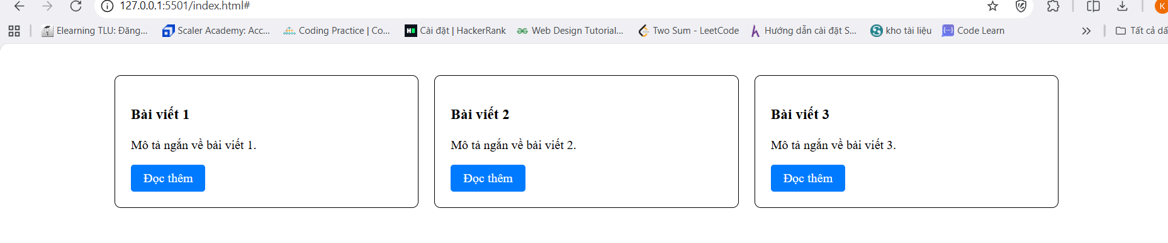
(Dán ảnh 2: Mobile view - card xếp dọc)
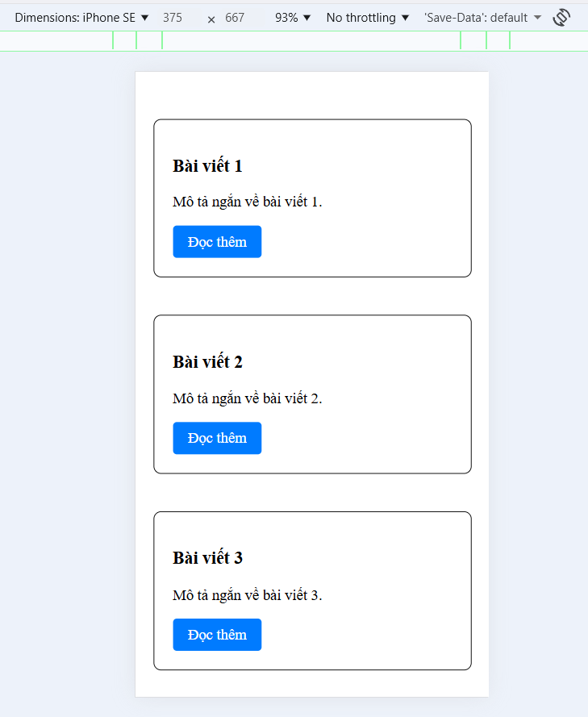

3. Bài tập thực hành 3B (20 phút): CSS Grid - Gallery Layout
Mục tiêu:
- Tạo lưới 2 hàng x 3 cột bằng CSS Grid
- Responsive: tự động giảm số cột khi màn hình nhỏ
Thêm HTML sau vào cuối <main>:
<section class="gallery">
<div class="item">1</div>
<div class="item">2</div>
<div class="item">3</div>
<div class="item">4</div>
<div class="item">5</div>
<div class="item">6</div>
</section>
Yêu cầu CSS:
.gallery {
/* TODO:
- display: grid
- grid-template-columns: repeat(3, 1fr) ← 3 cột bằng nhau
- gap: 16px
- max-width: 1200px
- margin: 40px auto
*/
}
.item {
/* TODO:
- background: linear-gradient(135deg, #667eea 0%, #764ba2 100%)
- color: white
- display: flex
- justify-content: center
- align-items: center
- height: 150px
- font-size: 2rem
- border-radius: 8px
*/
}
/* Responsive: Tự động giảm cột khi màn hình nhỏ */
.gallery {
/* TODO: Dùng auto-fit/auto-fill */
grid-template-columns: repeat(auto-fit, minmax(200px, 1fr));
}
Giải thích kỹ thuật:
repeat(auto-fit, minmax(200px, 1fr)) có nghĩa gì?
- repeat(): để lặp lại một mẫu được chỉ định.
- auto-fit: tự động tạo số cột phù hợp với không gian loại bỏ các phần trống để các phần tử còn lại có thể giãn ra.
- minmax(200px, 1fr): đặt kích thươc tối thiểu là 200px và tối đa là 1 fr (chia phần không gian còn lại), mỗi cột ít nhất 200px, có thể mở rộng để chiếm không gian khả dụng.
Kết quả mong đợi:
- Desktop: 3 cột, 2 hàng (6 ô)
- Tablet: 2 cột, 3 hàng
- Mobile: 1 cột, 6 hàng
Ảnh kết quả (Dán ảnh vào đây):
(Dán ảnh 1: Desktop - 3 cột)
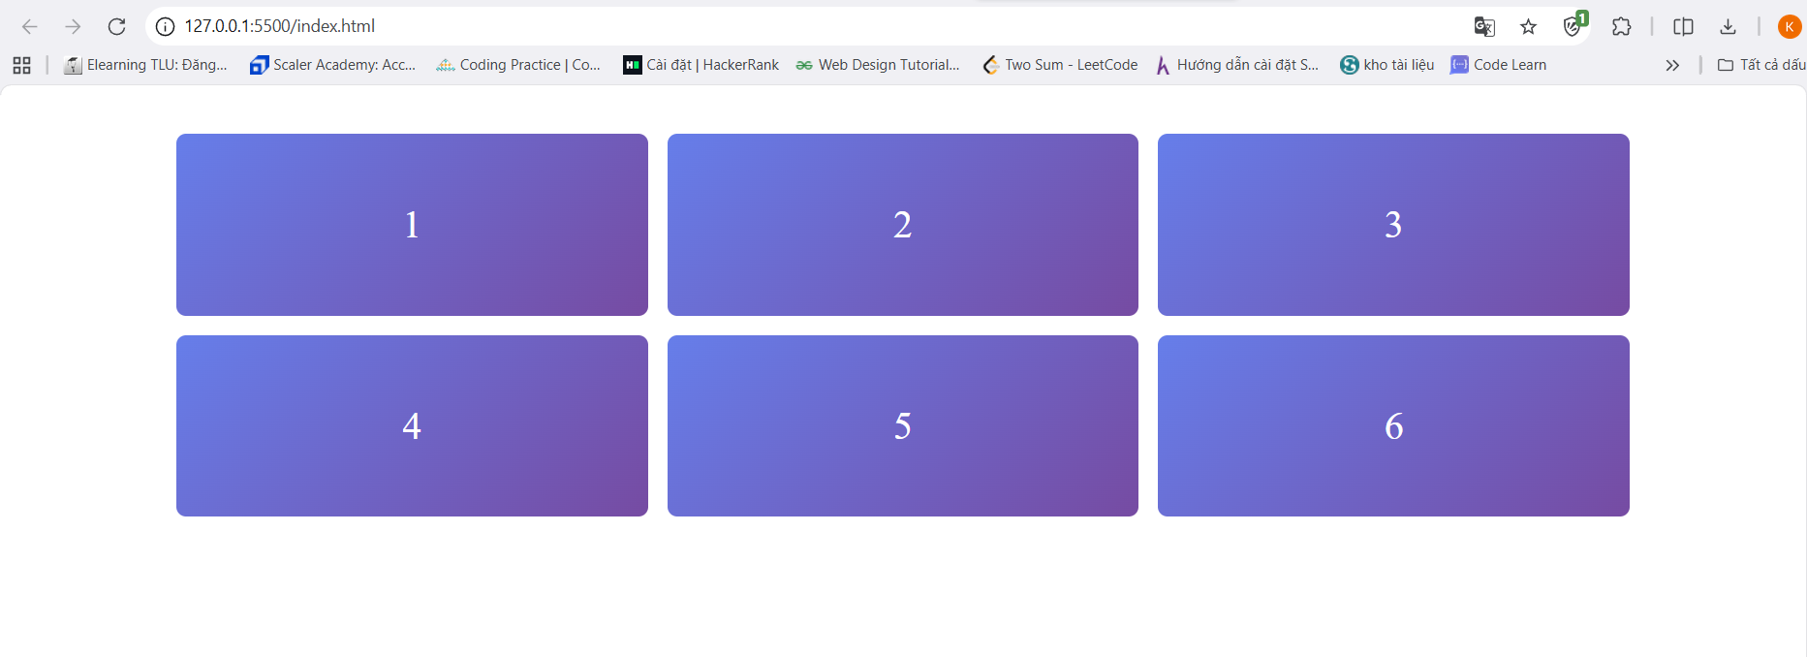
(Dán ảnh 2: Mobile - 1 cột)
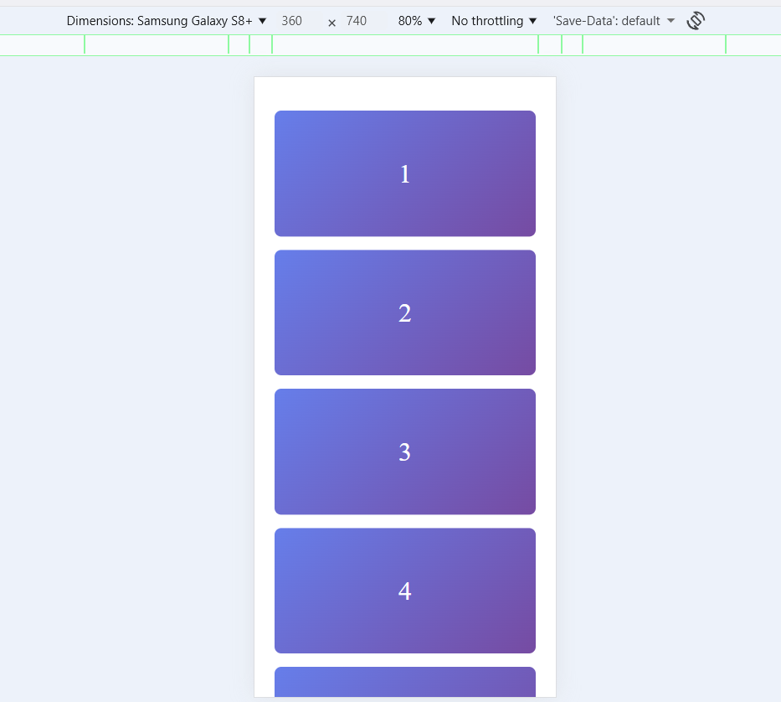

PHIẾU HỌC TẬP --- ĐỊNH VỊ CSS & RESPONSIVE DESIGN^{[2]}
Tài liệu đã xem (Link): LINK
1. Kiến thức cốt lõi: CSS Position
Hoàn thành bảng:
Giá trị | Ý nghĩa | Ví dụ sử dụng
static | Là trạng thái tự nhiên, ai đến trước xếp trước, đến sau xếp sau. Không thể dùng lệnh top, bottom, left, right để di chuyển nó. | Dùng cho các đoạn văn bản, hình ảnh thông thường trên trang web.
relative | Vẫn giữ nguyên chỗ (không ai được chiếm) nhưng có thể nhích sang trái/phải/lên/xuống một chút so với vị trí gốc. Quan trong nhất: nó thường được dùng làm khung neo để giữ các phần tử con (absolute) không bị bay lung tung ra ngoài. | Làm khung chứa (thẻ cha) cho các icon, nhãn dán dính trên góc một bức ảnh.
absolute | Bị bốc hẳn ra khỏi hàng (nhường chỗ cho các phần tử khác lấo vào). Nó sẽ bay lơ lửng và căn toạ độ theo thẻ cha gần nhất có cài position (thường là thẻ cha relative). Nếu không có thẻ cha nào, nó sẽ căn theo toàn bộ màn hình. | Làm các hộp thoại nhỏ hiện lên khi di chuột, menu xổ xuống, nhãn dán đè lên góc sản phẩm.
fixed | Đóng dinh chặt vào màn hình máy tính hoặc điện thoại. Dù có cuộn trang web lên xuống bao nhiêu thì nó vẫn đứng lì ở 1 vị trí. | Thanh menu luôn nằm trên cùng khi cuộn dọc báo hoặc nút chat/gọi điện luôn ghim ở góc dưới cùng màn hình.
sticky | Là con lai của relative và fixed. Bình thường nó trôi theo trang web, nhưng khi cuộn chuột chạm tới một ngưỡng nào đó, nó sẽ dính chặt lại. Nó sẽ hết dính khi cuộn hết phạm vi của khu vực chứa nó. | Thanh mục lục đi theo bài viết hoặc các chữ cái A, B, C… dính ở trên cùng khi cuộn danh sách tên trong danh bạ.

2. Responsive Design - Media Queries
Cú pháp cơ bản:
/* Desktop First */
@media (max-width: 768px) {
/* Code CSS cho màn hình nhỏ hơn 768px */
}
/* Mobile First */
@media (min-width: 768px) {
/* Code CSS cho màn hình lớn hơn 768px */
}
Breakpoints phổ biến:
- Mobile: < 576px
- Tablet: 576px - 768px
- Desktop: > 768px
- Large Desktop: > 1200px

3. Bài tập thực hành 4 (30 phút): Tạo Header Sticky + Responsive
Yêu cầu:
- Header cố định trên cùng khi scroll (sticky)
- Thêm nút "Scroll to Top" (fixed, góc dưới bên phải)
- Responsive: Menu chuyển icon burger khi mobile (chỉ làm style, không cần JavaScript)
Cập nhật HTML:
<header id="main-header" class="sticky-header">
<h1>My Blog</h1>
</header>
<!-- Nút Scroll to Top -->
<a href="#" class="scroll-top">↑</a>
Yêu cầu CSS:
/* Header sticky */
.sticky-header {
position: sticky;
top: 0;
z-index: 100;
/* TODO: Thêm box-shadow để tạo hiệu ứng nổi */
}
/* Nút Scroll to Top */
.scroll-top {
position: fixed;
bottom: 30px;
right: 30px;
/* TODO:
- width: 50px, height: 50px
- background: #007bff
- color: white
- border-radius: 50%
- display: flex, justify/align center
- text-decoration: none
- font-size: 24px
*/
}
.scroll-top:hover {
/* TODO: background: #0056b3, transform: scale(1.1) */
}
/* Responsive */
@media (max-width: 768px) {
nav {
/* TODO: flex-direction: column */
}
}
Kết quả mong đợi:
- Header luôn cố định trên cùng khi scroll
- Nút "↑" ở góc dưới bên phải, hover phóng to
- Mobile: menu xếp dọc
Ảnh kết quả (Dán ảnh vào đây):
(Dán ảnh: Giao diện có header sticky và nút scroll)
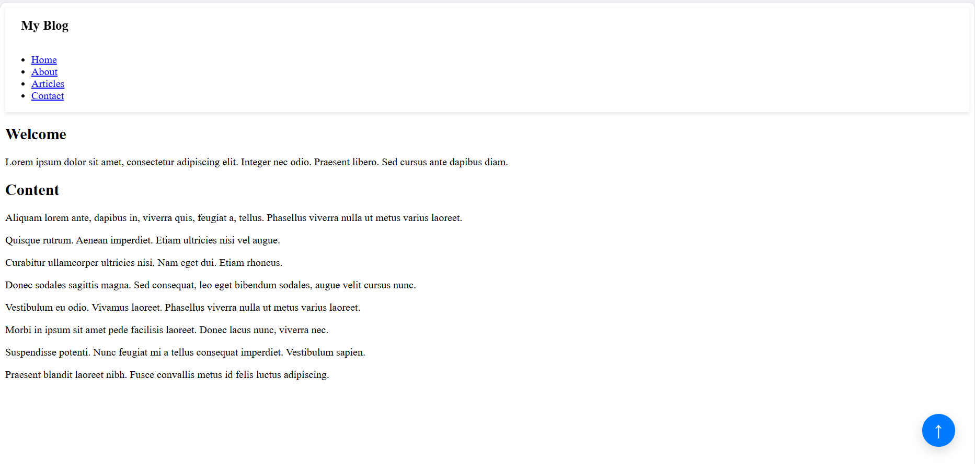

MINI TEST - Tự Kiểm Tra
Phần 1: Selector & Cú pháp
1. Selector nào chọn tất cả thẻ <p> nằm trong <div>?
- A. div p
- B. div > p
- C. div + p
2. Pseudo-class :hover dùng để?
- A. Chọn phần tử đầu tiên
- B. Chọn phần tử khi rê chuột
- C. Chọn phần tử cuối cùng
Phần 2: Box Model
3. box-sizing: border-box có nghĩa?
- A. Width bao gồm content + padding + border
- B. Width chỉ tính content
- C. Width tính cả margin
4. Thứ tự từ trong ra ngoài của Box Model?
- A. Content → Padding → Border → Margin
- B. Content → Border → Padding → Margin
- C. Content → Margin → Padding → Border
Phần 3: Flexbox & Grid
5. Flexbox phù hợp với layout?
- A. 1 chiều (hàng hoặc cột)
- B. 2 chiều (hàng và cột)
- C. Không phù hợp với layout
6. justify-content: space-between có tác dụng?
- A. Căn giữa các item
- B. Chia đều khoảng trống giữa các item
- C. Chia đều khoảng trống cả 2 bên
7. Grid tốt hơn Flexbox khi nào?
- A. Menu ngang đơn giản
- B. Layout phức tạp nhiều hàng cột
- C. Không có sự khác biệt
Phần 4: Position & Responsive
8. position: fixed có đặc điểm?
- A. Cố định so với viewport
- B. Cố định so với phần tử cha
- C. Không cuộn theo trang
9. Media query @media (max-width: 768px) áp dụng cho?
- A. Màn hình > 768px
- B. Màn hình ≤ 768px
- C. Chỉ màn hình = 768px

Đáp án Mini Test
👉 Nhấn vào đây để xem đáp án
Phần 1:
- A - div p (descendant selector)
- B - Chọn phần tử khi rê chuột
Phần 2:
3. A - Width bao gồm content + padding + border
4. A - Content → Padding → Border → Margin
Phần 3:
5. A - 1 chiều (hàng hoặc cột)
6. B - Chia đều khoảng trống giữa các item
7. B - Layout phức tạp nhiều hàng cột
Phần 4:
8. A - Cố định so với viewport
9. B - Màn hình ≤ 768px

📌 TÓM TẮT CHƯƠNG (Self-Reflection)
Những gì tôi đã hiểu:
- ________________________________
- ________________________________
- ________________________________
Những gì tôi vẫn chưa rõ:
- ________________________________
- ________________________________
Mục tiêu tiếp theo:
________________________________

Ghi chú của giáo viên:
Ngày hoàn thành: 04/03/2026
Chữ ký sinh viên: Kiệt

